
~~展愛佈告欄~~
南台中家扶中心展愛隊第37期
指導老師：洪昇暉 隊長：李素卿 編輯：文書組

第11101號
展愛月訊

2022祝大家新年快樂

111.1.11隊慶暨歲末聯歡得獎名單：
獎項名稱 |  | 展愛服務隊
資深志工獎 | 5年 | 吳茂昇、林錦華、曹建勛、魏駿紘、朱晨梅(5)
資深志工獎 | 10年 | 鄧美娟、林翠純(2)
資深志工獎 | 15年 | 廖淑敏、李敏華、陳子鈴、林振川、李惠如(5)
資深志工獎 | 20年 | 孫守澤(1)
資深志工獎 | 25年 | 何建國(1)
資深志工獎 | 30年
資深志工獎 | 35年 | 王志誠、林添榮(2)
熱心服務獎 |  | 林振川、蔡植先、蔡植丞、廖淑敏、陳嶸銨、李敏華(6)
幹部辛勞獎 |  | 賴嘉彬、王志誠、潘志群、李素卿、顏鵬洲、謝閔宇、鄧美娟、沈善剴(8)
新志工授證 |  | 忻健生、李雅琪、黃立倫(3)

活動流程如下

18:00 報到
18:15~19:30 隊慶
19:30~21:00 歲末聯歡
表演者:謝閔宇、葉士豪、賴嘉彬、周聿家、廖淑敏、蔡湘芸、李雅琪。

111年分組名單如下：
行政組 | 文書組 | 展一組 | 展二組 | 展三組 | 展友
李素卿 | 田鳳英 | 謝閔宇 | 周聿家 | 黃淑貞 | 鄭文凱
林振川 | 顏鵬洲 | 林錦華 | 廖淑敏 | 潘志群 | 胡直斌
李惠如 | 張翎軒 | 陳毅佩 | 葉士豪 | 何建國 | 呂月雲
王志誠 | 蔡文祥 | 賴素煖 | 劉雅淑 | 陳子鈴 | 劉羽珊
翁美玲 | 林玉婷 | 林以羚 | 李妍萱 | 鄭麗敏 | 陳偉宗
 | 蘇世偉 | 朱晨梅 | 林添榮 | 賴嘉彬 | 陳月秀
 | 蔡湘芸 | 蔡植丞 | 李敏華 | 黃文衍 | 詹雅妃
 |  | 沈善剴 | 蕭婷懌 | 蔡乙瑄 | 張益嘉
 |  | 孫守澤 | 吳昱慧 | 陳嶸銨 | 高秋美
 |  | 廖婉如 | 蔡植先 | 魏駿紘 | 王之寓
 |  | 忻健生 | 曹建勛 | 賴彥儒 | 王俊彥
 |  | 黃立倫 | 莊舒郁 | 林翠純
 |  |  | 李雅琪 | 胡容

111年1月15日例會宣傳


2021年12月份服務累積時數

2021年12月服務時數累積
行政組、文書組服務時數
  組別 | 姓名 | 出勤時數 | 服務時數 | 志工手冊時數 | 1~3月服務時數 | 4~6月服務時數 | 7~9月服務時數 | 10~12月服務時數
  行政組 | 賴嘉彬 | 57.5 | 18.5 | 18.5 | 0 | 2.5 | 6 | 10
  行政組 | 王志誠 | 21.5 | 1 | 1 | 1 | 0 | 0 | 0
  行政組 | 潘志群 | 44 | 13 | 13 | 0 | 0 | 0 | 13
  行政組 | 李素卿 | 57.5 | 29.5 | 29.5 | 4 | 7.5 | 0 | 18
  文書組 | 顏鵬洲 | 75.5 | 37 | 0 | 10 | 9 | 9 | 9
  文書組 | 林玉婷 | 34.5 | 21.5 | 21.5 | 6 | 3 | 6 | 6.5
  文書組 | 廖淑敏 | 107 | 92.5 | 92.5 | 34 | 20 | 17 | 21.5
  文書組 | 蕭婷懌 | 18 | 18 | 0 | 3 | 6 | 6 | 3
展一組服務時數
  組別 | 姓名 | 出勤時數 | 服務時數 | 志工手冊時數 | 1~3月服務時數 | 4~6月服務時數 | 7~9月服務時數 | 10~12月服務時數
  展一組 | 謝閔宇 | 75 | 41 | 41 | 8 | 0 | 9 | 24
  展一組 | 蔡乙瑄 | 32 | 21 | 21 | 8.5 | 5 | 3 | 4.5
  展一組 | 蔡文祥 | 38 | 19.5 | 19.5 | 0 | 6 | 5.5 | 8
  展一組 | 吳茂昇 | 0 | 0 | 0 | 0 | 0 | 0 | 0
  展一組 | 陳嶸銨 | 82.5 | 73 | 73 | 11.5 | 25 | 10 | 26.5
  展一組 | 蘇世偉 | 19.5 | 3 | 3 | 0 | 0 | 0 | 3
  展一組 | 李敏華 | 71.5 | 58.5 | 58.5 | 17 | 17.5 | 16 | 8
  展一組 | 蔡植丞 | 97 | 92 | 92 | 0 | 0 | 84 | 8
  展一組 | 黃淑貞 | 37 | 31 | 31 | 4.5 | 5 | 9.5 | 12
  展一組 | 賴彥儒 | 46.5 | 36.5 | 36.5 | 11.5 | 17.5 | 3 | 4.5
  展一組 | 陳子鈴 | 42 | 35.5 | 35.5 | 9 | 0 | 11 | 15.5
  展一組 | 葉士豪 | 55 | 47.5 | 0 | 3 | 0 | 6 | 38.5
  展一組 | 何建國 | 81.5 | 59 | 59 | 8.5 | 22.5 | 9 | 19
  展一組 | 林錦華 | 7 | 2.5 | 0 | 0 | 2.5 | 0 | 0
展二組服務時數
  組  別 | 姓名 | 出勤時數 | 服務時數 | 志工手冊時數 | 1~3月服務時數 | 4~6月服務時數 | 7~9月服務時數 | 10~12月服務時數
  展二組 | 鄧美娟 | 49 | 12 | 12 | 1 | 0 | 0 | 11
  展二組 | 劉雅淑 | 62.5 | 52.5 | 52.5 | 4 | 8 | 9 | 31.5
  展二組 | 曹建勛 | 23.5 | 23.5 | 0 | 0 | 0 | 8 | 15.5
  展二組 | 孫守澤 | 62.5 | 59 | 59 | 12 | 6 | 3.5 | 37.5
  展二組 | 李妍萱 | 24.5 | 16.5 | 16.5 | 4.5 | 0 | 5 | 7
  展二組 | 林添榮 | 45.5 | 42 | 42 | 18 | 13 | 0 | 11
  展二組 | 翁美玲 | 104.5 | 79.5 | 79.5 | 8.5 | 19 | 7.5 | 44.5
  展二組 | 賴素煖 | 12 | 6 | 6 | 3 | 0 | 0 | 3
  展二組 | 鄭麗敏 | 37.5 | 30 | 30 | 16 | 2.5 | 8 | 3.5
  展二組 | 陳毅佩 | 47.5 | 42 | 42 | 3 | 0 | 6 | 33
  展二組 | 魏駿紘 | 27 | 19 | 19 | 0 | 0 | 3 | 16
  展二組 | 廖婉如 | 19.5 | 11.5 | 11.5 | 4.5 | 0 | 0 | 7
  展二組 | 林振川 | 134.5 | 116.5 | 116.5 | 27.5 | 26.5 | 16.5 | 46
  展二組 | 田鳳英 | 52.5 | 35.5 | 0 | 0 | 18.5 | 6 | 11
展三組服務時數
  組別 | 姓名 | 出勤時數 | 服務時數 | 志  手冊時數 | 1~3月服務時數 | 4~6月服務時數 | 7~9月服務時數 | 10~12月服務時數
  展三組 | 沈善剴 | 17.5 | 0 | 0 | 0 | 0 | 0 | 0
  展三組 | 張翎軒 | 15 | 11.5 | 0 | 0 | 0 | 0 | 11.5
  展三組 | 李惠如 | 22.5 | 12 | 12 | 0 | 0 | 5 | 7
  展三組 | 莊舒郁 | 9.5 | 9.5 | 9.5 | 0 | 2.5 | 0 | 7
  展三組 | 林翠純 | 20 | 13.5 | 13.5 | 0 | 2.5 | 0 | 11
  展三組 | 張同本 | 0 | 0 | 0 | 0 | 0 | 0 | 0
  展三組 | 蔡湘芸 | 54 | 48.5 | 48.5 | 4 | 3.5 | 3.5 | 37.5
  展三組 | 吳昱慧 | 4 | 4 | 4 | 0 | 4 | 0 | 0
  展三組 | 朱晨梅 | 54 | 51 | 51 | 13 | 21 | 17 | 0
  展三組 | 黃文衍 | 13.5 | 11 | 0 | 0 | 0 | 0 | 11
  展三組 | 周聿家 | 40 | 23.5 | 0 | 0 | 8 | 0 | 15.5
  展三組 | 蔡植先 | 102 | 97 | 97 | 0 | 0 | 89 | 8
  展三組 | 林以羚 | 2 | 2 | 0 | 0 | 0 | 2 | 0
  展三組 | 胡容 | 2.5 | 2.5 | 2.5 | 0 | 0 | 0 | 2.5
見習志工/  展友  服務時數
  組別 | 姓名 | 出勤時數 | 服務時數 | 志工手冊時數 | 1~3月服務時數 | 4~6月服務時數 | 7~9月服務時數 | 10~12月服務時數
  見習一 | 忻健生 | 26 | 18.5 | 0 | 5 | 5 | 8.5 | 0
  見習一 | 林志晟 | 5 | 5 | 0 | 0 | 5 | 0 | 0
  見習一 | 李雅琪 | 25.5 | 25.5 | 0 | 0 | 0 | 0 | 25.5
  見習二 | 郭虹汝 | 15 | 11 | 0 | 0 | 0 | 0 | 11
  見習二 | 黃立倫 | 51.5 | 46 | 0 | 0 | 0 | 14 | 32
  見習三 | 潘品任 | 4 | 2 | 0 | 2 | 0 | 0 | 0
  見習三 | 羅景澤 | 0 | 0 | 0 | 0 | 0 | 0 | 0
  展友 | 鄭文凱 | 3 | 0 | 0 | 0 | 0 | 0 | 0
  展友 | 陳月秀 | 12.5 | 12.5 | 0 | 0 | 7.5 | 0 | 5

2022年1月份活動報名

活動名稱 | 日期 | 時間 | 人力 | 負責組別 | 服務內容 | 錄取名單
親子打鼓班 | 1/8(六)  1/15(六)  1/22(六) | 13:30-16:30 | 1 | 展一組 | "1.請協助準備好上課(實名制、點名簿、搬鼓及架、麥克風設備架設、投影、開電燈及冷氣)，陪同較早到的學員。  2.課程角色主要為協助老師課程進行、管理上課秩序、觀察每位成員上課狀況、進出安全、特殊狀況即時解決、拍攝照片。  3.上課中途會休息，並且有安排打掃區域，請志工協助檢查注意打掃狀況。  4.課程結束後請陪同搬鼓放置原位、協助成員等待家長接送 | 1/8：李雅琪  1/15：李雅琪  1/22：李雅琪
沐舞舞團跟課老師 | 1/8(六)  1/15(六) | 15:00-17:00 | 1 | 展一組 | 1.跟課老師工作2.點名、聯絡簿協助3.陪同上課、下課接送確認 | 1/8：  1/15：
111年隊慶暨歲末聯歡 | 1/11(二) | 18:00-21:00 | 39 | 行政組 | 1.隊慶志工服務表揚2.歲末用餐、抽獎3.1800報到4.1815開場 | 1/11：葉士豪、何建國、李敏華、陳毅珮、田鳳英、翁美玲、鄭麗敏、賴彥儒、陳嶸銨、孫守澤、賴嘉彬、李素卿、賴素瑗、廖婉如、李雅琪、劉雅淑、王志誠、謝閔宇、李惠如、陳子鈴、忻健生、曹建勛、蔡湘芸、林翠純、黃文衍、李妍萱、魏駿紘、周聿家、蔡植先、蔡植丞、廖淑敏、蔡文祥、蘇世偉、林錦華、鄧美娟、林添榮、黃淑貞、林玉婷、黃立倫、蔡乙瑄、林振川
社區家扶日 | 1/15(六) | 08:00-13:00 | 4 | 展一組 | 1.協助中心進行義賣活動 | 1/15：陳嶸銨、曹建勛、翁美玲
中心服務台 | 1/15(六) | 08:00-17:00 | 1 | 展一組 | 協助同工接聽電話、捐款或物資引導、參與活動或服務引導 | 1/15：林振川
一月份月例會(聚餐聯誼) | 1/15(六) | 18:00-21:00 | 全隊 | 展一組 | 月例會 | 1/15：何建國、李素卿、翁美玲、黃文衍、忻健生、潘志群、林翠純
實物發放補給及交管 | 1/25(二)  1/26(三)  1/27(四) | 08:30-17:00 | 2 | 展一組 | 1. 現場交通指引及管制  2. (必要時)協助物資搬運—包含溫媽媽現場物資處理(搬物資)、行動不便家長幫忙等  3. 出入人員量體溫  4. 全天值班志工提供便當 | 1/25：郭虹汝  1/26：  1/27：
網站擷取名單時間：2022/1/3

感謝你(妳)們的熱誠參與
12/25(六)，由林振川共1位夥伴協助中心服務台(上午)。
12/04(六)、12/05(日)、12/11(六)、12/12(日)，由林翠純、蔡湘芸、李素卿、黃立倫、李惠如、林振川、廖婉如、陳毅佩、翁美玲、林添榮、李妍萱、何建國、葉士豪、陳子鈴、陳嶸銨、黃文衍、潘志群、孫守澤、李雅琪、周聿家、莊舒郁、蔡文祥、劉雅淑、謝閔宇、鄧美娟、魏駿紘共26位夥伴協助中心跳蚤市集。
12/31(五)，由顏鵬洲、蕭婷懌、田鳳英共3位夥伴協助文書組工作。
12/18(六)，由李雅琪共1位夥伴協助沐舞舞團跟課老師。
12/25(六)，由黃立倫、翁美玲共2位夥伴協助兒童繪畫班。
12/31(五)，由黃立倫、賴素煖共2位夥伴協助物資搬運協助。
12/25(六)，由張翎軒共1位夥伴協助彩虹屋大整理。
12/17(五)、12/25(六)，由葉士豪、周聿家、廖淑敏、李雅琪、蔡湘芸、謝閔宇、賴嘉彬共7位夥伴協助歲末聯歡舞蹈練習。
12/25(六)，由胡容共1位夥伴協助實物發放前置準備。
12/28(二)、12/29(三)、12/30(四)，由廖淑敏、孫守澤、蔡湘芸、郭虹汝共4位夥伴協助實物發放補給及交管。
12/11(六)，由林振川共1位夥伴協助魔法阿媽的電影招待。
12/18(六)，由潘志群、謝閔宇、何建國、李妍萱、廖婉如、田鳳英、忻健生、賴嘉彬、王志誠、李素卿、顏鵬洲、蔡文祥、李敏華、林錦華、鄧美娟、翁美玲、林振川、蔡湘芸、周聿家、郭虹汝共20位夥伴參與月例會。
一月份壽星大集合
組別 | 姓名 | 生日
文書組 | 田鳳英 | 1月6日
行政組 | 李素卿 | 1月13日
展二組 | 莊舒郁 | 1月19日
展二組 | 曹建勛 | 1月16日
展一組 | 朱晨梅 | 1月25日
展一組 | 忻健生 | 1月27日

2021年12月收支明細
零用金帳
年 | 月 | 日 | 編號 | 科目 | 摘 要 | 收 入 | 支 出 | 現金餘額
110 | 12 | 18 | 20 | 隊費收 入 | 110年隊費收入15位 | 7500 |  | 8774
 |  |  | 21 | 隊務支出 | 12月月例會蛋糕費用 |  | 1465 | 7309

零用金 | 7309
郵局存款 | 105,443
總計 | 112,752

活動剪輯
~~2021/12/04(六) 跳蚤市場活動~~
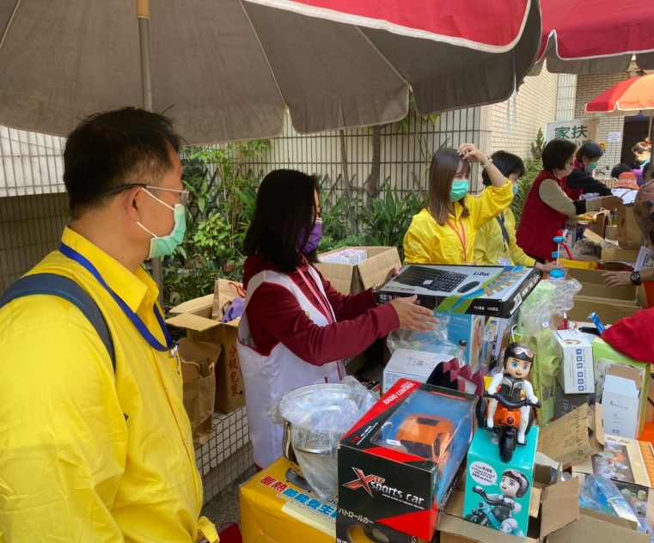  大哥在偷看美女 | 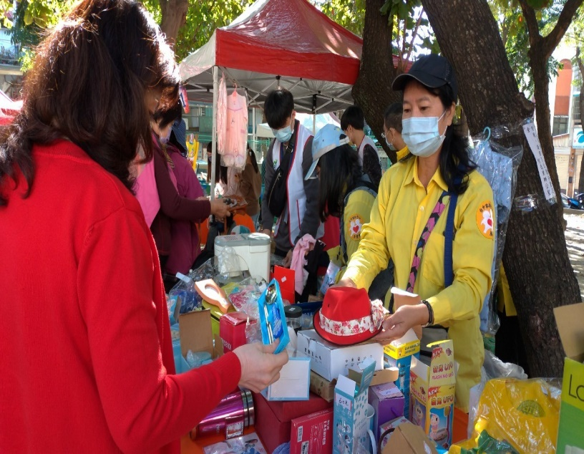  顧客絡繹不絕
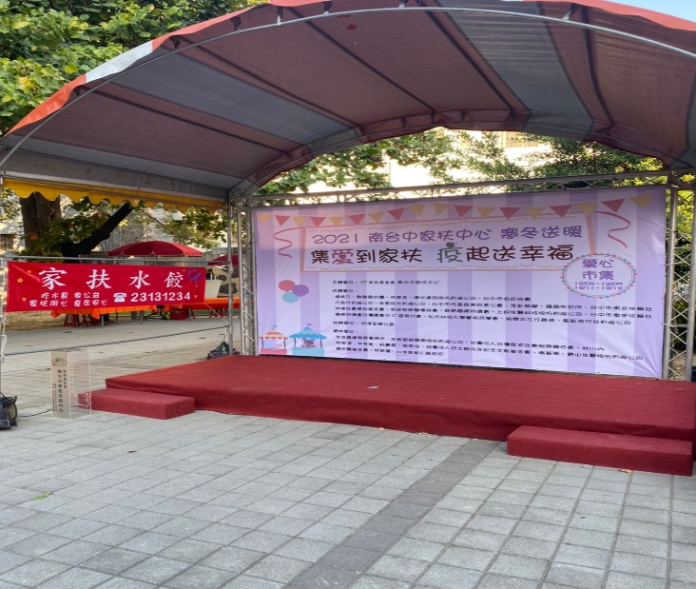  跳蚤市場現場 | 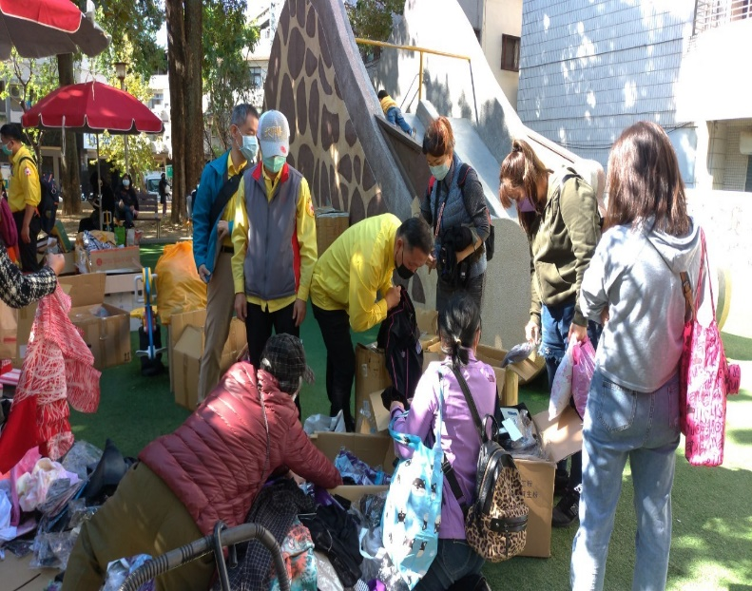  感謝大家整理物資

~~2021/12/18(六)十二月月例會 ~~
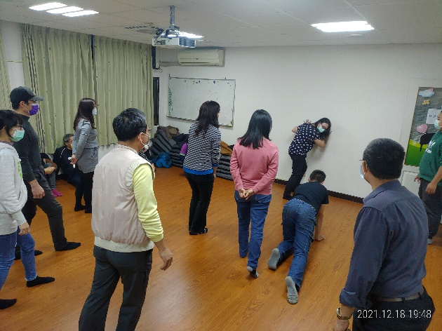  這牆有點難推 | 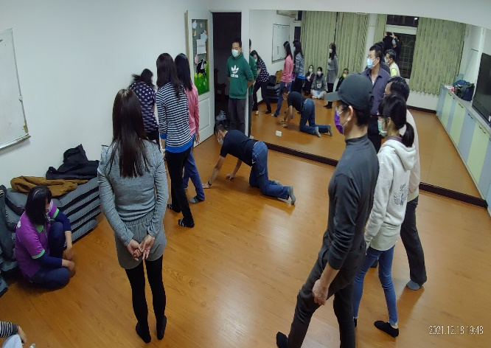  快撞壁了啦
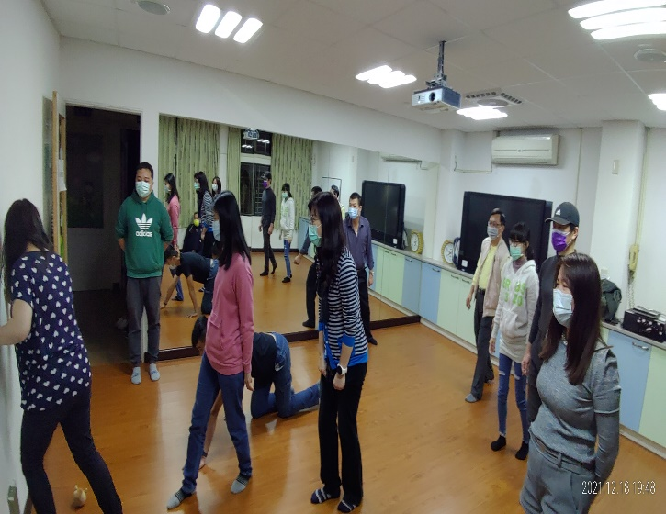  肢體語言 | 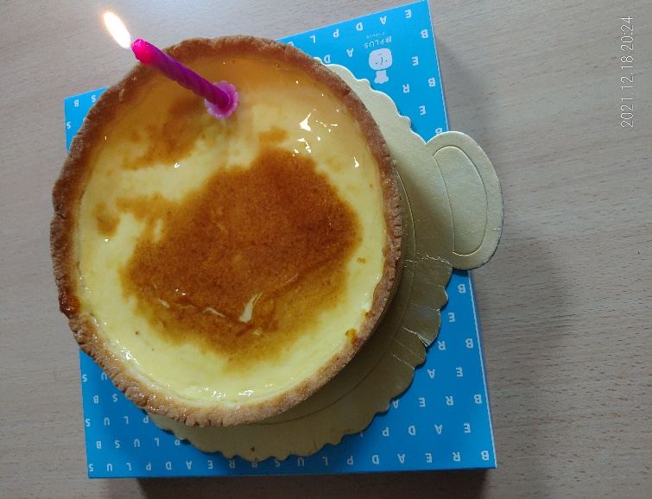  本月蛋糕

~~2021/11/20(六)十一月月例會 ~~
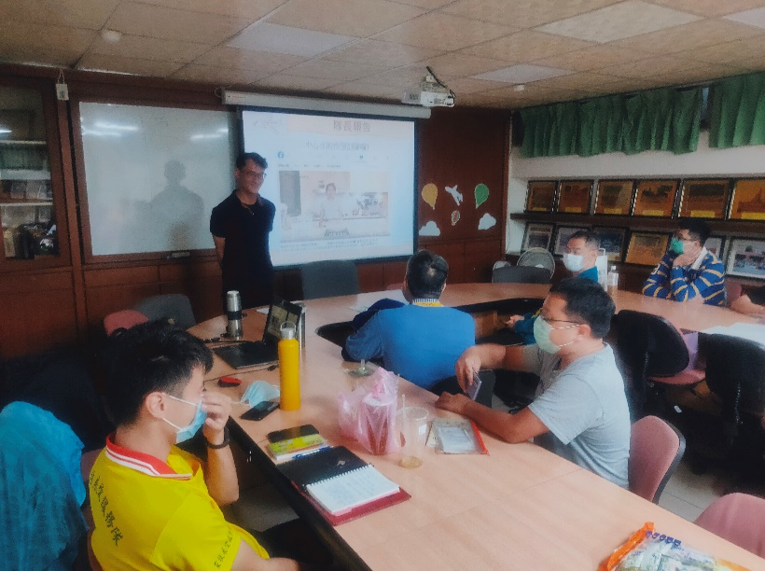  隊長主持月例會內容討論 | 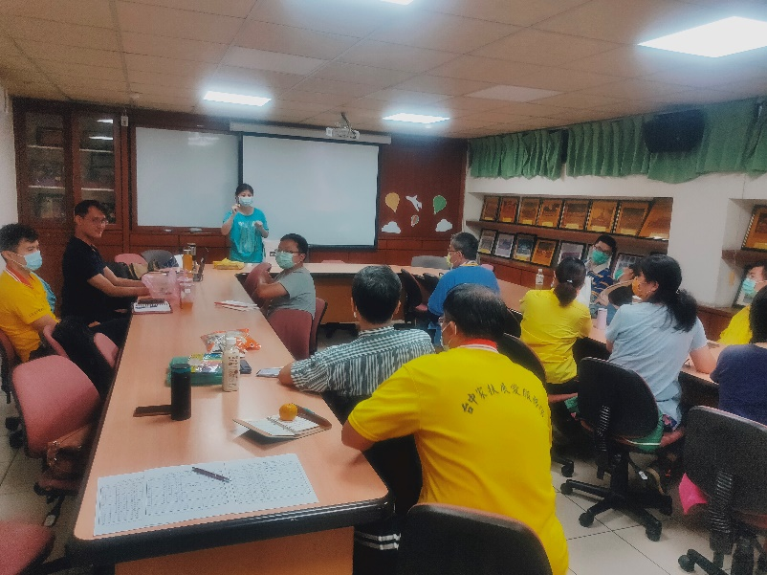  小組長講解團康活動
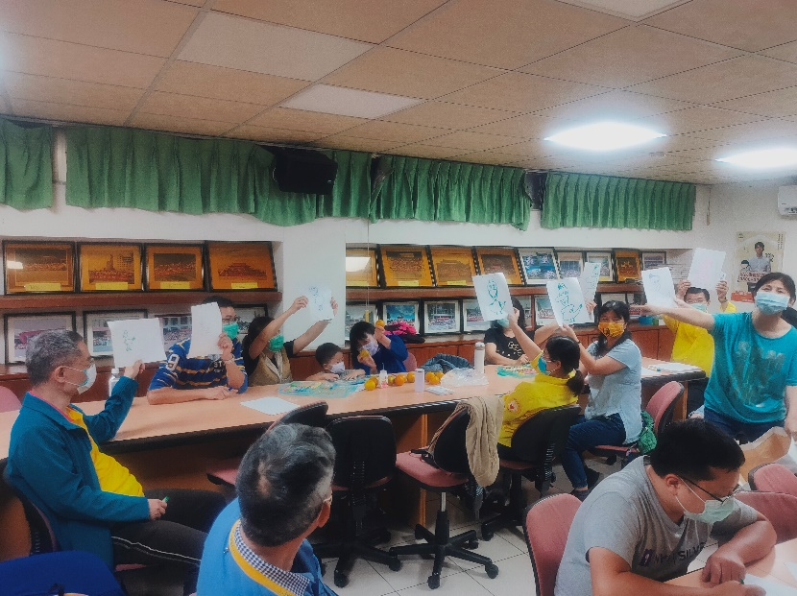  夥伴們發揮畫畫創造力無限 | 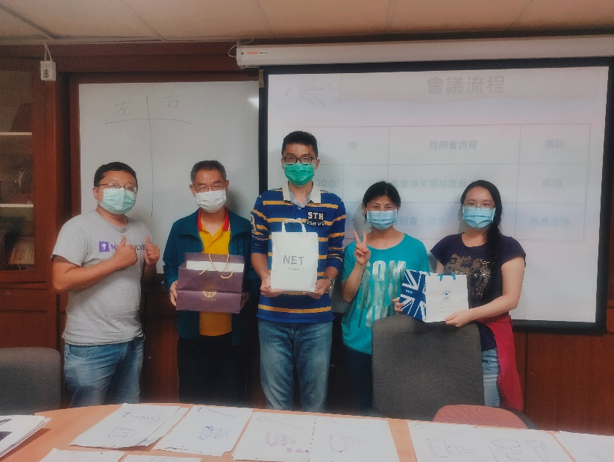  夥伴們超優秀，各展其才

